Art Pagony
2025. július 18.
Wagner Sándor (Alexander von Wagner)
1838-1919

Egy – a festőnk születésének századik évfordulójára írott cikkben mélyen elcsodálkozott annak írója a nemzet feledékenysége láttán. Nem értette, miért mellőzték Wagnert, aki Székely és Lotz kortársa, Munkácsy, Szinyei és még nagyon sok magyar művész tanára, sőt karrierjének elősegítője volt. „Mert hiszen Wagner – írja 1938-ban –, ha Münchenben élt is, holtáig megmaradt lelkes magyarnak, s pörge kalapban, magyarosan megsodort bajusszal járt a bajor fővárosban, még akkor is, amikor ez a viselet már rég divatját múlta.”

Gondolhatjuk, ha már száz év után kihullott a feledés rostáján ez a magyar festő, még kevesebbet tudunk róla azóta. Irodalma alig van magyar nyelven. De ha meglátjuk néhány művét, azt mondjuk: hiszen én ezt ismerem! Csak a szerzőjét nem tudtuk megnevezni.
Wagner Sándor (Alexander von Wagner) 1838-ban Pesten született a nagy árvíz idején vendéglős családban és 1919-ben halt meg Münchenben, nyolcvanegy éves korában.
Minden müncheni magyar művész közül neki jutott osztályrészül az a szerencse, hogy a város káprázatos fejlődését, művészeti metropolisszá válását nemcsak közvetlen közelről láthatta, de a maga módján elő is segíthette, mint az Akadémia tanára 40 éven át.
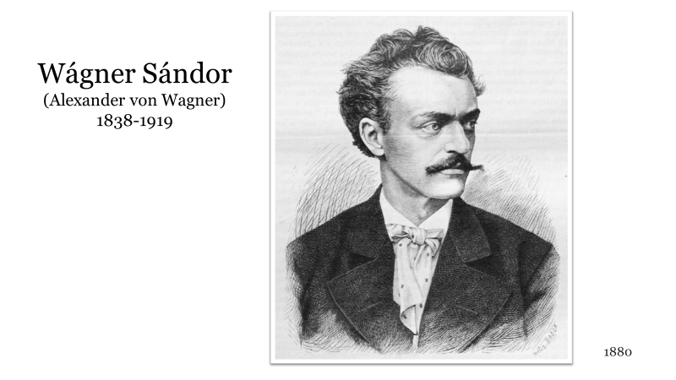
Wagner Sándor Fotó: Franz Hanfstaengl

Münchenről az 1850-es évekből
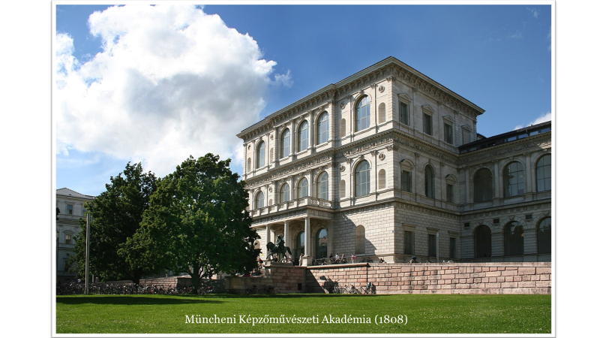
Nem is gondolnánk, hogy a magyar képzőművészet születésénél a bába szerepe jutott a bajor fővárosnak, Münchennek.
A 19. század folyamán közel ötszáz magyar művésztanuló koptatta a Bajor Királyi Képzőművészeti Akadémia köveit, többek között az összes jelentős és elismert festőnk, de a magyar modernek, a nagybányai iskola első generációjának tagjai is. Innen indult az a művészgeneráció, ami megformálta Budapest századfordulós világvárosi arculatát, az épületektől a szobrokig.
Wágner lemondott magyar állampolgárságáról, hogy itt taníthasson és tette 40 éven át. A Luitpoldtól kapott elismerés nemcsak a tanárnak, de a kortárs művésznek is szólt.
Luitpod
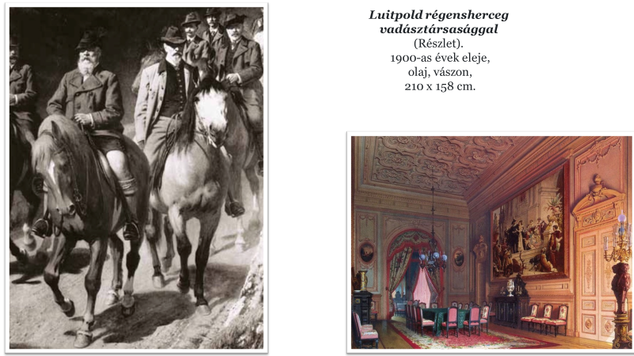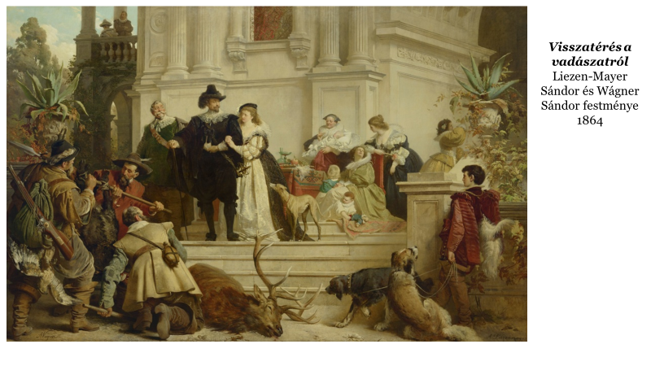
Luitpold régensherceg vadásztársasággal. Részlet. 1900-as évek eleje, olaj, vászon, 210 x 158 cm

A „Művészetek Protektorát”, Luitpold bajor királyi herceget sokan megfestették, mégis a több száz róla készült portré közül talán Wagneré az, amely leginkább megközelítette az uralkodó személyiségét, legalábbis azt, amit ő sugallni szeretett volna magáról.
Wagner Sándor brechtesgadeni kastélyban őrzött nagyméretű festménye „közeliben” ábrázolja az éppen vadászatra induló, lovon ülő uralkodót és kíséretét.
Luitpold kastélyában található egy másik nagyméretű festménye: „Vadászat után” egy bensőséges jelenetet tár fel: Wagner szeretett feleségét, Bertha von Oldenburgot egy elegáns vadásztársaság veszi körül, korabeli ruhákban.
Freskófestőként is szerepet játszott a művészettörténetben, leggyakoribb témái a csaták, háborús összeütközések megjelenítése, állami aktusok, ceremóniák és politikai események, hit, vallás, vallásosság, tudomány és művészetek és a 19. század aktuális témái.
Történelmi képek
Wagner Sándor, aki Piloty-tanítvány volt, a mesterétől ellesett „sűrítést” alkalmazta, amikor megfestette Izabella királynő búcsúja Erdélytől (1863) című képét.
A királynő egy magaslaton álló, széles törzsű, öreg tölgyfának támaszkodva tekint vissza „szép hazájára”, fiatal, bájos arcán bánat, tanácstalanság, magány ül, kezét összekulcsolva tartja, mintha fohászkodna. (Bartók Béla szerint ez a legszebb magyar történelmi festmény), a bujdosás keserűségének drámai erejű megjelenítése.
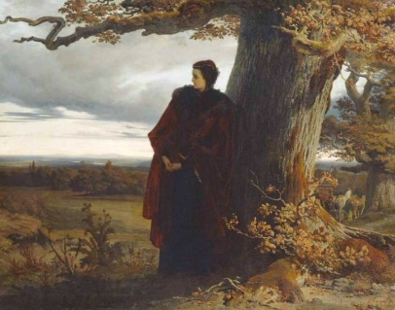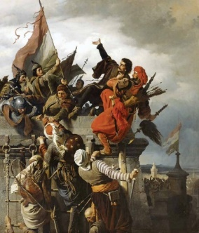
Izabella királyné búcsúja Erdélytől 1863, Dugovics Titusz önfeláldozása 1859

Wagner még akadémiai évei elején, 21 évesen, 1859-ben festette meg a Dugovics Titusz önfeláldozását, amely már megelőlegezte a művész későbbi „kinematografikus” (fotós-mozgófilmes) látását is.
E művével már fiatalkorában tanúvallomást tett mesteri technikájáról, ügyességéről és a történelem iránti érdeklődéséről.
Mint a Luitpoldot ábrázoló festményen, ezen a korai képen is egy „közeli”, mesterien megszerkesztett, térben zajló jelenetet látunk.
A védők kétségbeesetten próbálják visszaverni a bástyát támadó törökök rohamát, de a turbános, tarka öltözetű török támadók egyike, talpig vörösben már éppen feljutna a bástyára, amikor Titusz baljával megragadja, jobbjával pedig a magyar zászlóra és a keresztre mutatva elszánja magát a halálra. – legalábbis Wágner így képzelte el a jelenetet.
A festőnek talán ez a képe az, amelyen leginkább tetten érhető a tárgyak tanárára is jellemző, valósághű és részletező ábrázolása. Képi pontosságú a részletek kidolgozása. Szinte tapinthatóak a durva kötélhágcsón felkapaszkodók és a bástyán védekezők fegyverei, ruháik anyaga és érzékelhető a páncélsodrony és a mellvért súlya.
Külön figyelmet érdemel „tömegkezelése”, az, hogy a védők egyszerre egyformák, ezt barna-zöld árnyalatú ruháik „foltja” is megerősíti, ugyanakkor individuumok is, indulataik által egyénített karakterekkel.
A kép hátterében a város Nándorfehérvár látható sötét felhőkbe borulva, ahol tisztul az ég, ott van a magyar zászló (amit 1456-ban mai formájában még nem használtak, de ezt Wágner Sándor nem tudta, viszont tudta Szalma Jutka!) és Dugovics fény felé mutató karja.
(Valós személy volt-e Titusz? Vagy csak Bonfini találta ki a történetet? Mindegy. A hősiesség jelképe lett, szimbólum; egy vitéz feláldozta magát a hazájáért Nándorfehérvár ostrománál - vagy bárhol másutt).
Wagner pedig a Dugovics-képpel ennek az önképformálásnak lett sikeres, alkotó részese. A művészetének emléke e nélkül alighanem belehalványult volna az elfelejtett kismesterek sokaságába, de mítoszteremtő festménye kiemeli onnan, és még hosszú ideig a nemzeti kánon része marad.
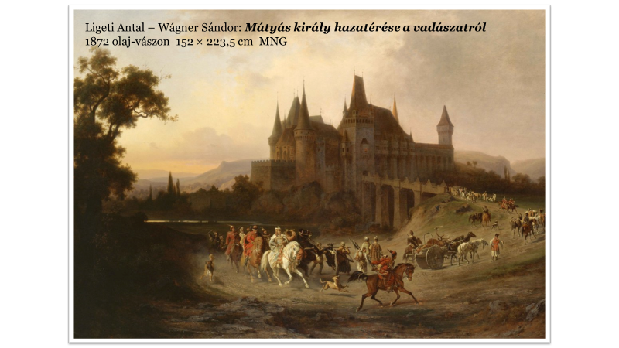
Mátyás király hazatérése a vadászatról
A történeti festészetben gyakran a tájkép és életképfestészet is megjelent. A Mátyás király hazatérése a vadászatról c. kép is e két műfaj szerencsés ötvözete. A kép kettős szerzősége azt jelzi, hogy a tájképi részeket a tájfestő Ligeti Antal, míg a figurális- és állatábrázolásokat az ebben jártasabb Wagner Sándor festette.
Akadémiai tanársága
1869-ben a Müncheni Képzőművészeti Egyetem festészettechnika professzora lesz, ám az állás elfoglalása hatalmas áldozatot jelentett számára, hiszen választania kellett magyar állampolgársága és a tanári állás között.
„Meg szerettem volna tartani a magyar állampolgárságomat, de nem engedték nekem. Nem akartam feladni a magyar hovatartozásomat. De hittem benne, hogy én, a világszerte elismert Bajor Képzőművészeti Akadémia tanáraként, hozzájárulhatok országom művészeti fejlődéséhez. Így segíteni és támogatni tudtam a magyar ifjakat. Nem volt más választásom. Vagy visszatérek országomra és leteszem ecsetem, vagy magyar szível az idegen akadémián a magyar művészetért dolgozom.”
Így tehát a sok nehézség ellenére is Wagner azt választja, hogy Németországban marad, ám lélekben kiáll magyarságáért és 1910-ig meg is tartja tanári állását.
Ha távol állt is tőle minden újítás, kiváló mesterségbeli tudását tanárként is kamatoztatta.
Lelkiismeretes, gondos pedagógus volt, „külföldiek, magyarok örömest keresték föl osztályát, mert jó indulatú, előzékeny, közvetlen bánásmódja távol állott minden nagyképűségtől”. Kurzusai nemzetközileg látogatottak voltak, leginkább közép- és kelet- európai diákok által.
A négy évtized alatt számtalan magyar tanítványa volt, sokan lettek kiemelkedő művészek, mint Munkácsy Mihály, Szinyei Merse Pál, Vágó Pál, Hollósi Simon, és még sorolhatnánk. (Az Akadémiának 1808-tól 1919-ig 489 magyar hallgatója volt).
Magyar népélet. Puszta
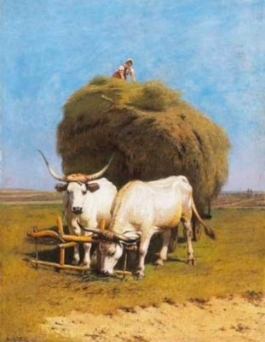
Szénásszekér, tetején menyecskével
A fiatal tanár mint művész, időközben felhagyni látszott a történelmi festészettel, és igen gyakran hazalátogatott, felfedezte magának a pusztát, amely már számára is éppolyan egzotikus hellyé vált, mint a többi városlakó számára.
A puszta széles horizontjával, a felette feszülő forró nyári égbolttal, a szélesen kitaposott keréknyomokkal, a hosszú szárú, sáskalábszerű, meredező kútostorokkal, a mészfehér kicsiny tanyákkal, a szénás szekeret húzó ökörfogattal, a piac színes forgatagával és elsősorban a lovak és lovasaik, a csikósok szolgáltattak számára festői témákat.
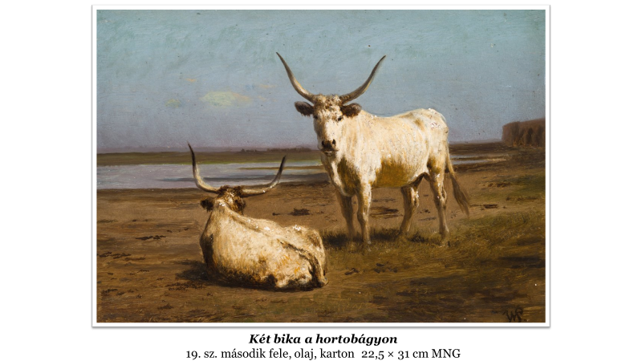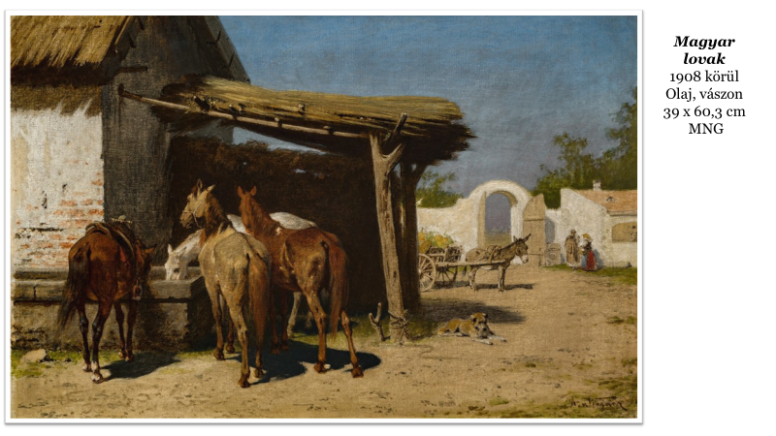
Számtalan rajz, zsáner született e tárgyban, amelyek közül különösen a lovakról készült festményei azok, amelyekre leginkább jellemző a mozgóképszerű látásmód.
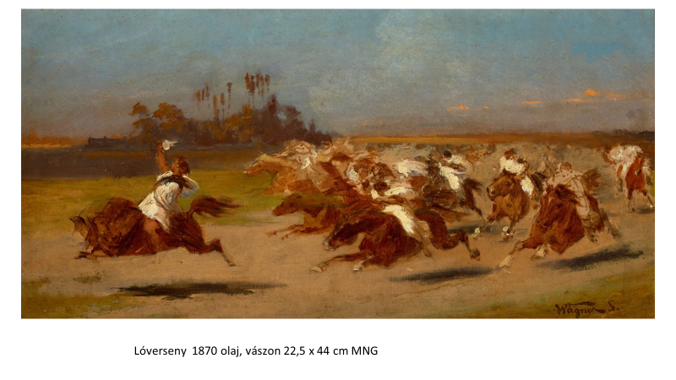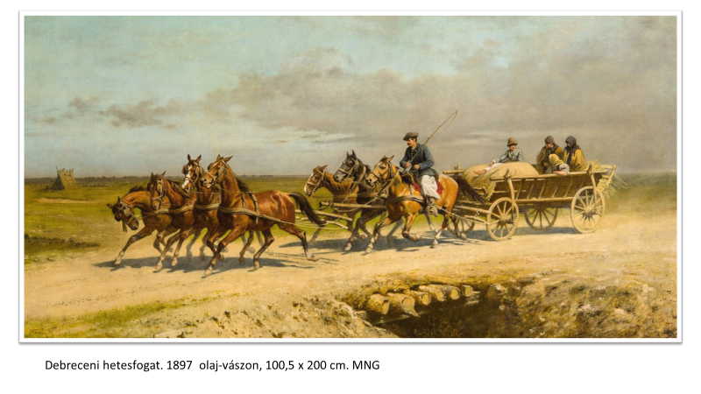
Művészete egyre inkább külsődlegessé vált, megfelelt a bajor akadémia szellemének.
Spanyolország, Itália
A magyar Alföld mellett Wagner műveinek további nagy témája Spanyolország, és ebben a tekintetben egyedül áll a magyar művészet történetében.
Azokban a rajzokban (250 darab), amelyeket 1877-ben készített Spanyolországban, az a zseniális rajzkészség jelenik meg, amely képes arra, hogy az illékony pillanatképeket lényegüknél fogva ragadja meg. Életteli, a spanyol népi életet visszaadó rajzok ezek.
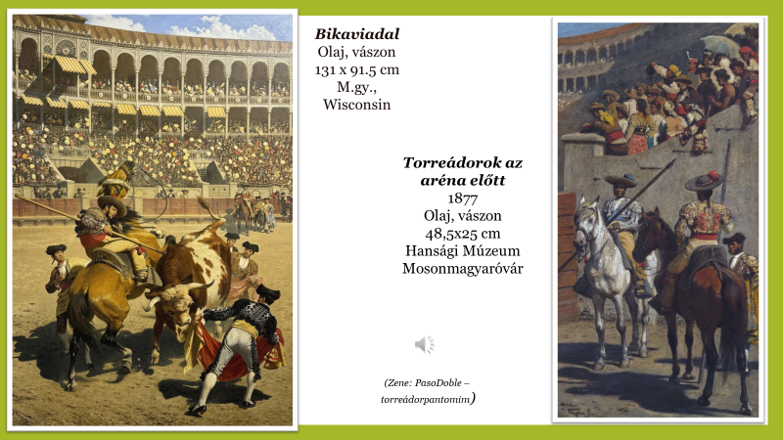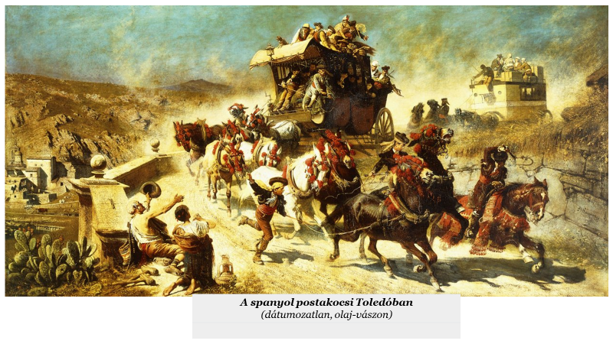
Bikaviadal
Spanyol postakocsi Toledóban
Érzéki leírását adja Wagner bikaviadalokról készült festményéről egy kritikusa:
„Egy olyan művésznek, mint Wagner, különösen érdekes lehet a spanyol bikaviadal, bármilyen utálatos is ez kegyetlen sport…
Itt találja meg a legvilágítóbb színeket, egy ezerfejű, szenvedélyesen felizgatott, vadul hullámzó néptömeget, egy, a tomboló haragban egymásnak ütköző állat-és emberéletet, ami a sokszínű nézősereg háttere előtt vívja meg csatáját.
És a vértől és drágakőtől és parázsló emberi tekintetektől szikrázó aréna fölött Kasztília mélykék ege ragyog, és az utcafrontok közötti mélykék árnyaival kápráztató pompa és temperatum!
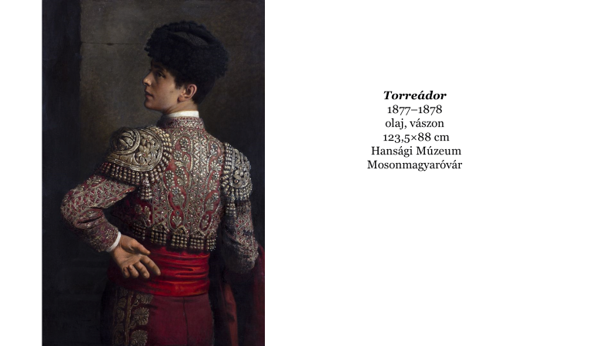
Különösen megkapó a fiatal torreádorról készült festménye, amely a Mosonmagyaróvári Hansági Múzeumban található.
A fiatal és energikus testtartású torreádor viseletét, arcvonásait, azon létének lényegét hihetetlen technikai tudással és beleérzéssel festette meg Wágner.
Ezek a torreádorok az életüket teszik mindennap kockára, hogy kielégítsék a katartikus élményre sóvárgó közönség kíváncsiságát, s eközben a festők megbecsült figurákként tekintenek rájuk. Valószínűleg ez vezethette Wagner-t, hogy e fiatalos kinézetű és gőgös pózban bemutatkozó torreádort megörökítse.
Az ábrázolt testtartással nem az eljövendő drámát, hanem a státusz-szimbólumot kívánta bemutatni.

Róma
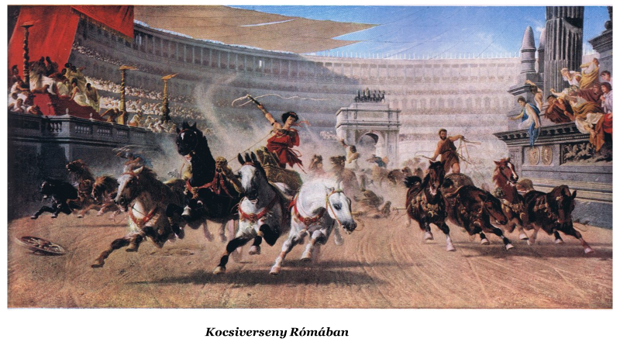
Kocsiverseny a Circus Maximusban
Az aréna vadul mozgalmas élete a forrása Wagner római útjai alkalmával készült képeinek is.
Több nagy panorámaképet fest, melyek azonban megsemmisültek. Az Antik bikaviadal az arénában, Kocsiverseny a római Circus Maximusban, valamint a Róma látképe Nagy Constantinus diadalmenetével (1887–89) című panorámaképe, Lyka kifejezésével élve „művészileg kevéssé elmélyült” alkotások, mégis nagy sikert arattak.
Wagner itt az ókori Róma Circus Maximusának vibráló életét meséli el, olyan atmoszférát teremtve, amelyben a néző szó szerint hallhatja a szekér kerekeinek dübörgését és a tömeg éljenzését.
A mű energiája szinte tapintható. (Érdekesség: a festmény mindössze két évvel Lewis Wallace „Ben-Hur” c. regényének megjelenése után készült el és hasonló jeleneteket ábrázol, pl. a kocsiverseny).
Wagner részletekre való odafigyelése itt különösen lenyűgöző, a szekér elveszett kerekétől a közönség hiteles öltözékéig.
(Jó tudni, hogy bár fizikailag megsemmisült ez a monumentális mű is, tovább él a művészeti nyomatokban, sőt víziójának varázsát Yadegar Asisi újraértelmezte a lipcsei panométerben: elénk varázsolva Rómát, amilyennek Kr. u. 312-ben látszott, lehetővé téve a látogatók számára, hogy egy hiper-realisztikus kiállítótérben éljék át az ókori metropolisz élményét.)

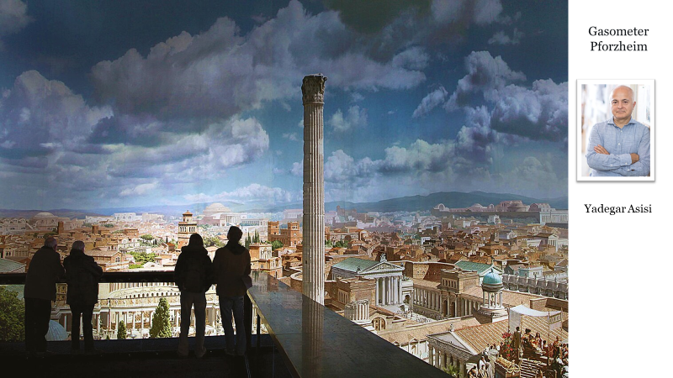

Utolsó évek
Ha a művészettörténet mélyén találjuk is ma őt, próbáljuk ezeket a műveket más perspektívából nézni, mert a korabeli magyar képzőművészeti törekvések csak önnön kontextusukba visszahelyezve értékelhetők.
Hiszen a mai kor, de a Wágnerék generációját követő kor felől nézve is a XIX. század magyar képzőművészete nem más, mint patetikus történelmi festmények – mint az Európában ekkor erősödő nemzeti öntudat médiumai - , negédes tájképek, giccs-gyanús zsánerek sorozata.
A lesajnált „akadémista” festészet sokszínűségét mégis jól mutatja Wagner munkássága. Sajátos közép-európai munkák ezek, amelyek miatt nem kell szégyenkeznünk. (A létezésében megkérdőjelezett Dugovics Titusz n e k ü n k mond valamit, az egyetemes művészetben csak egy csatajelenet a sokból).
A korszellem és elvárás, igény szülte ezeket a műveket, még ha születtek is olykor-olykor akkoriban is hihetetlenül modernnek és frissnek számító művek (mint például Szinyei Merse Pál 1873-as Majálisa).
…
Wagner Sándor, talán, mert túlságosan is elszívta erejét a tanítás és a müncheni kiállítások zsűrijében és bizottságaiban való részvétele, nem tudott az egyszer már „bevált” útról letérni, még ha adott volt számára a mindig újítani vágyó fiatalság közelsége és a századforduló Münchenének szellemi lüktetése.

A modern müncheni életet, a művészeti szecessziókat és izmusokat távolról szemlélte, azzal a nyugalommal, mint aki már megtette dolgát, és továbbra is szorgalmasan küldözgette kiállításokra a régmúltat idéző zsánereit, amelyet az új müncheni generáció egyik képviselője, már egyenesen „kritikán alulinak” nevezett. Mint ahogy ez minden generáció és paradigmaváltáskor történni szokott.
Wagner, az idegen magyar, Münchenben halt meg 1919-ben.

